Aba protetora das rodas dentadas do acionamento
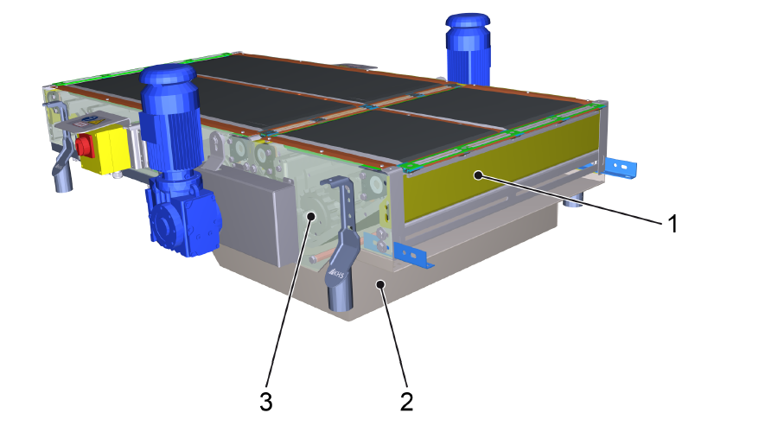
Figura Erro! Nenhum texto com o estilo especificado foi encontrado no documento.-1: Proteção das rodas dentadas do acionamento do transportador de embalagens grupadas
Nº | Descrição | Nº | Descrição
1 | Proteção vista de cima | 2 | Proteção vista de baixo
3 | Rodas dentadas do acionamento (atrás da proteção)

 | A proteção evita o acesso involuntário a zonas com peças rotativas (defletor/motor). A operação sem proteções é proibida, é necessária uma verificação adequada.

